УДК

**СИСТЕМА УПРАВЛЕНИЯ ВОЗДУШНОГО РОБОТА С/Х НАЗНАЧЕНИЯ С ЭЛЕМЕНТАМИ ПРЕДВАРИТЕЛЬНОЙ ТЕМАТИЧЕСКОЙ ОБРАБОТКИ ИНФОРМАЦИИ ДЛЯ ЭКСПРЕСС-ОЦЕНКИ СОСТОЯНИЯ ПОДСТИЛАЮЩЕЙ ПОВЕРХНОСТИ И КОРРЕКТИРОВКИ КАРТЫ**

Н.В. Богданов**, студент**

*Белорусский государственный университет информатики и радиоэлектроники*

*Государственное научное учреждение «Объединенный институт проблем информатики Национальной академии наук Беларуси»*

*Минск, Беларусь*

**Научный руководитель д.т.н., доцент А.А. Дудкин**

*Предложен алгоритм корректировки карты состояния сельскохозяйственных полей путём ДЗЗ. Алгоритм учитывает маршрут следования летательного аппарата регистрации данных и позволяет корректировать его. Предусмотрен режим возврата на изначальный маршрут или на базу. Корректировка карт происходит посредством выделения участка исследования и сравнения качественного коэффициента.*

*Ключевые слова: мониторинг, точечное земледелие, компьютерное зрение, обработка изображений, БПЛА, GPS.*

**Введение**

Суть точного земледелия заключается в том, что обработка полей производится в зависимости от реальных потребностей выращиваемых в данном месте культур. Эти потребности определяются с помощью современных информационных технологий, включая космическую съемку и методы ДЗЗ (дистанционного зондирования Земли). При этом средства обработки дифференцируются в пределах различных участков поля, давая максимальный эффект при минимальном ущербе окружающей среде и снижении общего расхода применяемых веществ. [1]

На урожайность влияют такие факторы, как плодородие почвы, дозы и виды внесенных удобрений, топография местности, технология посева, ухода за сельскохозяйственной культурой, уборки урожая, качество семян, болезни, вредители сельскохозяйственных растений, погодные условия и т. д. Поэтому проведение ретроспективного анализа карт урожайности позволяет выявить и учесть показатели, негативно влияющие на урожайность [2].

**1. Основные модули системы**

Модуль содержит в себе 2 части: программную и аппаратную.  
Программная часть состоит из: подсистемы выделения исследуемого участка, подсистемы сравнения, подсистемы корректировки положения БПЛА и подсистемы формирования данных для отправки.

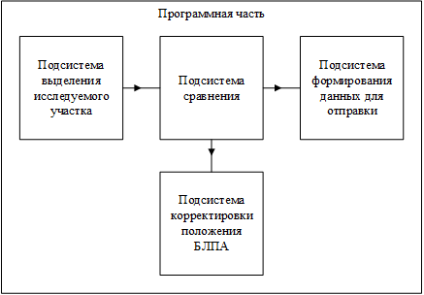

Рис. 1. Структурная схема программной части модуля

Аппаратная часть обеспечивает связь между встраиваемым модулем и бортовыми системами. В ней есть адаптер питания для совмещения бортового напряжения и напряжения необходимого для работы модуля. Постоянно проводится сверка маршрута и при необходимости вносятся корректировки в систему управления БЛПА. Связь может осуществляется через установленные на большинстве одноплатных компьютерах интерфейсы (USB, Ethernet) [3].

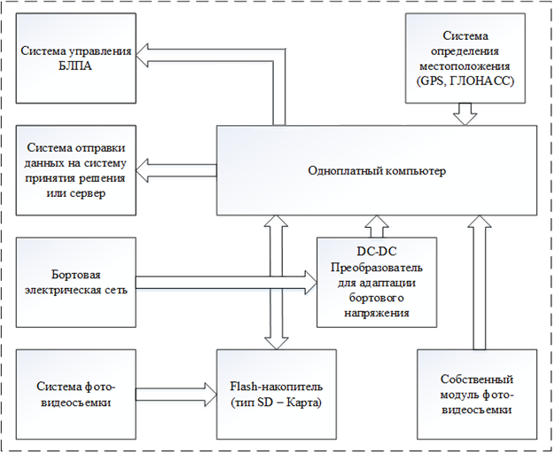

Рис. 2. Структурная схема аппаратной части модуля

**2. Алгоритм работы программной части системы**

Алгоритм функционирования программной части системы управления содержит следующие шаги:

1. Проводится выравнивание баланса белого полученного изображения.
2. Выполняется поиск на полученном изображении участка для исследования. Эталонные участки для сравнения формируются заранее.
3. Найденный участок копируется в оперативную память устройства. Так же копируется имя файла
4. Если участок не находится, происходит быстрый поиск по паттернам. В случае нахождения паттерна из другой области вычисляется отклонение и подаются сигналы на узлы управления БЛПА. Если не найден ни один паттерн, то подаётся сигнал о возвращении на базу.
5. Из вырезанной фотографии нужного участка происходит вычисление преобладающего цвета, который считается как характеризующий коэффициент.
6. Производится сравнение полученного коэффициента с эталонным значением для данного участка.
7. При наличии значительных отклонений имя файла, которое является координатами участка отправляются на СППР или сервер. Так же для возможной наземной обработки коэффициент сохраняется в отдельный массив.

Алгоритм повторяется пока не будет считан последний файл для сравнения или пока не будет принята команда от оператора.

**Заключение**

Результатом работы является разработанный алгоритм работы программной части системы управления и схема ее взаимодействия ~~модуля~~ с оборудованием. ~~Модуль~~ Программная часть системы выполняет экспресс-оценку и функцию мониторинга состояния растительности, что позволяет уменьшить траты на сельскохозяйственную деятельность. Так же ~~модуль~~ программная часть отслеживает маршрут летательного аппарата и корректирует его в случае необходимости путём управления узлами БЛПА. Использование одноплатного компьютера позволяет упростить наладку оборудования для конкретных задач и позволяет расширить функциональность при необходимости.

**Список литературы**

[1] Greenbelarus [Электронный ресурс]. – Режим доступа:<http://greenbelarus.info/files/downloads/zashchita_rasteniy_v_organicheskom_selskom_hozyaystve.pdf> Дата доступа: 22.02.2016

[2] Nsu [Электронный ресурс]. – Режим доступа: <http://www.nsu.ru/xmlui/bitstream/handle/nsu/318/03.pdf;jsessionid=F6A19137B3C6CC404E3CF081A2FEDF8F?sequence=1#page=2&zoom=auto,-202,556> Дата доступа: 09.02.2016

[3] SBC [Электронный ресурс]. – Режим доступа https://dl.dropboxusercontent.com/u/4035896/a320_downloads/SBC_comparison44.pdf Дата доступа: 20.03.2016